**Министерство науки и высшего образования РФ**

**Федеральное государственное бюджетное образовательное учреждение высшего образования**

**«Московский Авиационный Институт»**

**Национальный Исследовательский Университет**

**Институт** №8 «Информационные технологии и прикладная математика»

**Кафедра** 806 «Вычислительная математика и программирование»

**Лабораторная работа №7**

**по курсу «Компьютерная графика»**

|  |  |
| --- | --- |
| Студент: | Семин А. В. |
| Группа: | М8О-306Б-20 |
| Преподаватель: | Филиппов Г. С. |
| Подпись: |  |
| Оценка: |  |
| Дата: |  |

# Лабораторная работа №7

**Тема:** Построение плоских полиномиальных кривых.

**Задание:** Написать программу, строящую полиномиальную кривую по заданным точкам. Обеспечить возможность изменения позиции точек и, при необходимости, значений касательных векторов и натяжения.

**Вариант 20:** NURB-кривая. n = 5, k = 4. Узловой вектор равномерный. Веса точек различны и модифицируются.

# Описание

Программа написана на языке программирования Python с использованием библиотеки NURBS для построения плоских полиномиальных кривых.

Для построения кривой задаем несколько параметров: координаты контрольных точек в формате (x, y), степень кривой (k), вес каждой контрольной точки и «гладкость» кривой. Автоматически генерируем вектор узлов.

# Исходный код:

from geomdl import NURBS

from geomdl import utilities

from geomdl.visualization import VisMPL

# создание кривой

curve = NURBS.Curve()

#степень кривой

curve.degree = 4

# вектор контрольных точек (x, y)

curve.ctrlpts = [[1, 8], [3, 6], [5, 8], [8, 5], [10, 6]]

curve.weights = [1,9,6,4, 1]

# генерация вектора узлов

curve.knotvector = utilities.generate_knot_vector(curve.degree, len(curve.ctrlpts))

# "гладкость" кривой

curve.delta = 0.01

#отрисовка 2D-кривой

curve.vis = VisMPL.VisCurve2D()

curve.render()

# Работа программы:

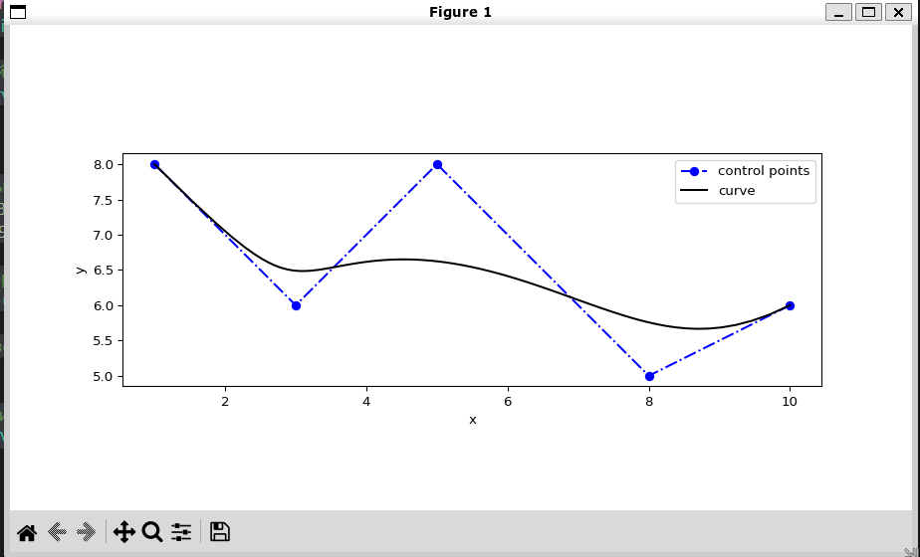

Рис.1.

1. **Выводы:**

В ходе выполнения данной лабораторной работы была написана программа на языке Python для построения NURB-кривой. Для решения задачи была использована библиотека NURBS, предоставляющая функционал для построения необходимой кривой.